Moi drodzy, pobierzcie sobie zeszyt ćwiczeń zamieszczony w tym tygodniu. Będzie potrzebny.
Temat: Ludność Ameryki
Lekcja z dnia 28 kwietnia
- Przyczyny zróżnicowania rasowego i etnicznego Ameryki
- Wielkie migracje
- Zmiany liczby ludności Ameryki
- Sytuacja rdzennej ludności
- Skutki zanikania kultur pierwotnych

- Zapisz w zeszycie temat i punkty
- Przeczytaj tekst w podręczniku str. 122-125
- Przepisz i uzupełnij notatkę:
Amerykę Północną zamieszkuje ok. ………….. mln ludzi, a Amerykę Południową ok. …………….. mln.
Ludność Ameryki to przedstawiciele trzech ras: …………….. , ……………… , ………………… oraz odmian mieszanych: …………… , …………… , …………..
Przyczyną tak dużego zróżnicowania były i są ………………………………….. .
- napływ ludności żółtej z Azji
- napływ Europejczyków
- sprowadzenie ludności czarnej z Afryki
- współczesna migracja ludności ze wszystkich kontynentów
Rozmieszczenie ludności w Ameryce jest równomierne/nierównomierne.
- Rozwiąż krzyżówkę:
https://wordwall.net/pl/resource/1144782/ludno%C5%9B%C4%87-ameryki

- Wykonane w zeszycie ćwiczenia 1-3 prześlij do mnie ewa.geo.sp.11@gmail.com
w terminie do 30 kwietnia
pisząc w tytule maila imię, nazwisko, klasę i LUDNOŚĆ
(bardzo proszę w ten sposób, ponieważ łatwiej mi Wasze maile posegregować i sprawdzać)
Ćwiczenie 1
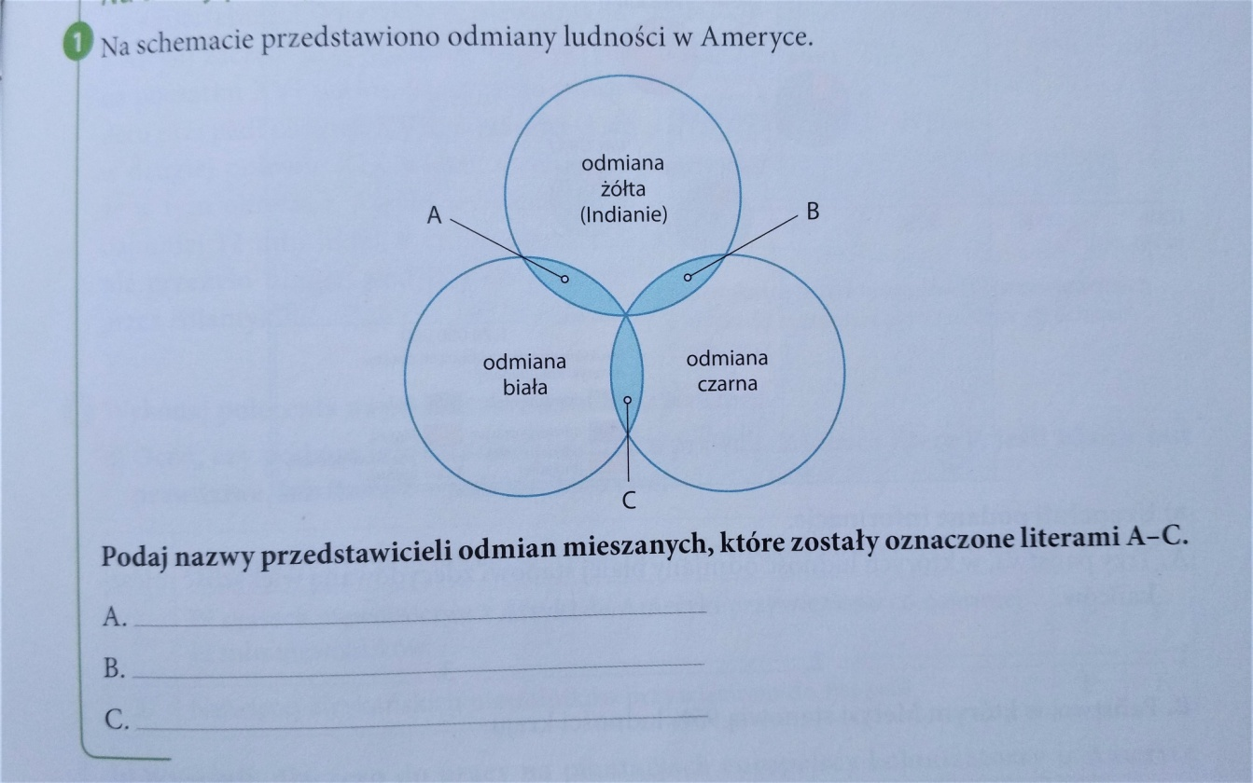
Ćwiczenie 2
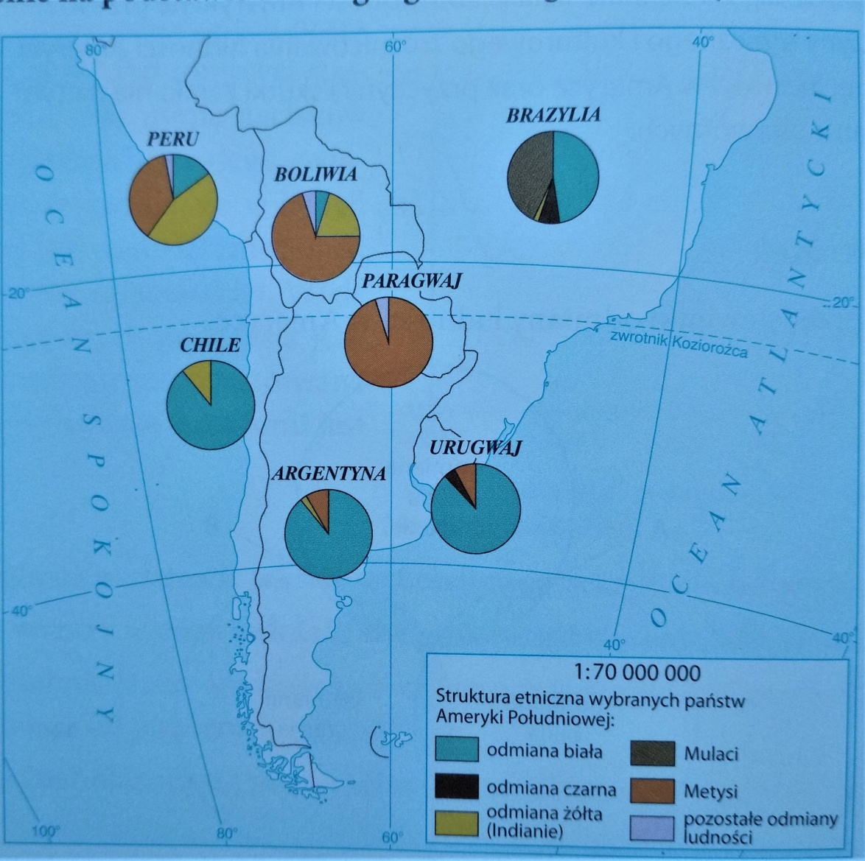
Na mapce przedstawiona została struktura etniczna ludności państw leżących w południowej części Ameryki Południowej. Uzupełnij informacje:
- Trzy państwa, w których ludność odmiany białej stanowi zdecydowaną większość mieszkańców:
- ...................................... 2. ........................................... 3. ................................................
- Państwo, w którym Metysi stanowią 95% ludności kraju: ..................................................................
- Państwo, w którym największy odsetek społeczeństwa stanowią Indianie: .......................................
Ćwiczenie 3
Wymień trzy problemy, z którymi boryka się obecnie rdzenna ludność Ameryki:
- .......................................................................................................................................................
- ......................................................................................................................................................
- ......................................................................................................................................................
Przyjemnej pracy, pozdrawiam

